Государственное учреждение образования
«Средняя школа № 54 г.Минска имени Е.В.Клумова»
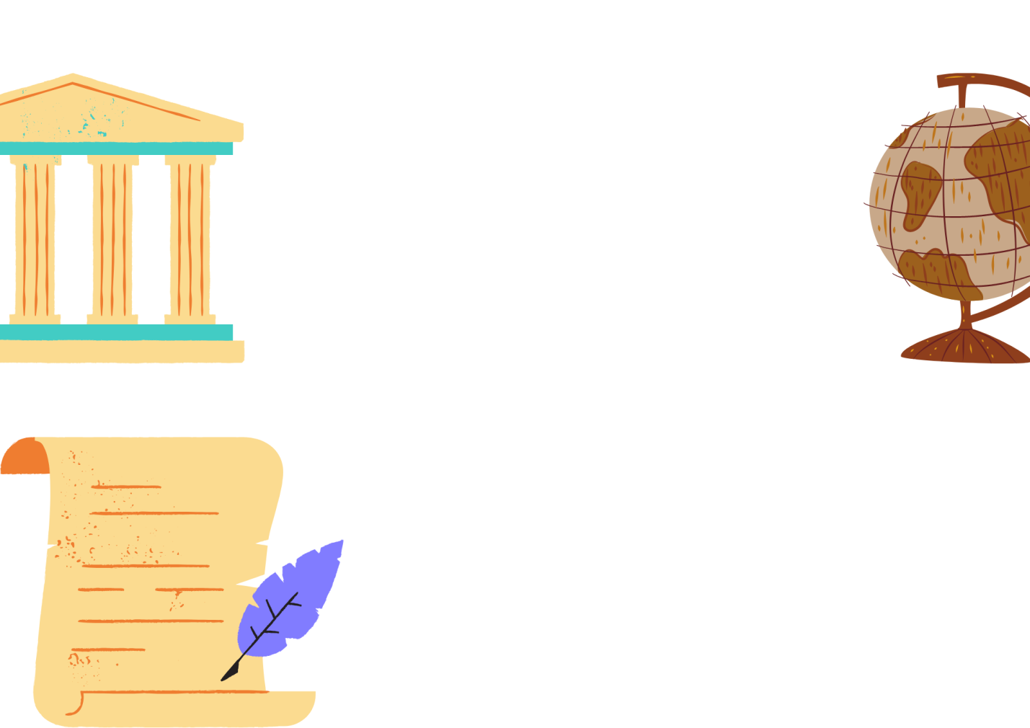

Мифы Древних цивилизаций

Автор:
Демидчик Ульяна Витальевна
ГУО «Средняя школа № 54 г.Минска имени Е.В.Клумова»,
6 «Б» класс

Научный руководитель:
Салата Гражина Андреевна
ГУО «Средняя школа № 54 г.Минска имени Е.В.Клумова»,
учитель немецкого языка

СОДЕРЖАНИЕ

ВВЕДЕНИЕ 3
ГЛАВА 1 4
ТЕОРЕТИЧЕСКИЙ АСПЕКТ В ИЗУЧЕНИИ МИФОВ ДРЕВНИХ ЦИВИЛИЗАЦИЙ 4
1.1 Понятие «миф» 4
1.2 Мифы Древнего Египта 4
1.3 Мифы Древнего Китая 7
1.4 Мифы Древней Индии 10
ГЛАВА 2 12
ИССЛЕДОВАНИЕ МОТИВАЦИИ ШКОЛЬНИКОВ К ИЗУЧЕНИЮ ИСТОРИИ (на примере мифов Древних цивилизаций) 12
2.1 Опрос 12
2.2 Игра «В мире мифов» 15
ЗАКЛЮЧЕНИЕ 16
БИБЛИОГРАФИЧЕСКИЙ СПИСОК 17
ПРИЛОЖЕНИЕ А 18
ПРИЛОЖЕНИЕ Б 19

ВВЕДЕНИЕ

Изучая на уроках истории раздел о древних цивилизациях, меня сильно заинтересовала данная тема. Мне захотелось углубиться, а именно больше узнать о мифах древних цивилизаций. Поэтому я пришла к мысли провести научное исследование в этом направлении. Кроме того, в последнее время у учащихся нашей школы, наблюдается пониженный интерес к изучению истории. Благодаря данному исследованию, удастся углубленно изучить мифы древних цивилизаций, установить интересные факты, которые могли бы заинтересовать ребят моего класса. Поэтому данная тема является также актуальной для меня и учащихся нашей школы.
Объект исследования – мифы древних цивилизаций
Предмет исследования – возможности повышения интереса к изучению истории у школьников
Цель исследования – установление интересных и необычных фактов в мифах древних цивилизаций для повышения мотивации к изучению у школьников
Ввиду поставленной цели можно определить следующие задачи:
1) изучить понятие «миф»;
2) познакомится с мифами древних цивилизаций: Египта, Китая, Индии и установить интересные факты;
3) провести опрос среди одноклассников;
4) создать игру для повышения интереса к изучению истории (на материале мифов древних цивилизаций).
Гипотеза – благодаря проведенному исследованию удастся углубленно изучить мифы древних цивилизаций, установить интересные факты, которые могли бы заинтересовать ребят моего класса, а также создать игру для повышения мотивации к изучению истории.
Методы исследования – опрос, изучение и обобщение.
Теоретическая значимость исследования заключается в том, мы сможем расширить знания в области мифов Древних цивилизаций.
Практическая значимость исследования состоит в возможности использовать его результаты на факультативе по истории, занятиям по интересам в нашей школе.

ГЛАВА 1

ТЕОРЕТИЧЕСКИЙ АСПЕКТ В ИЗУЧЕНИИ МИФОВ ДРЕВНИХ ЦИВИЛИЗАЦИЙ

1.1 Понятие «миф»

Мифы древних народов — это, пожалуй, одно из самых интересных культурных достояний цивилизаций. Каждый народ, каждая страна, каждая цивилизация слагала свои мифы и легенды о храбрых героях, о могущественных богах, о всесильных правителях древнего мира.
Что же такое миф? Древние мифы — это отражение взглядов древних на то, как устроен мир. Это самые древние записи о том, как устроена наша Вселенная, как нами правят боги, какие подвиги совершают герои и храбрецы наших народов. Читая древние мифы, вы словно открываете дневники и летописи древних царств, и знакомитесь с мифологической психологией древних. Насколько же это интересно! Неслучайно древние мифы и легенды — это одни из самых читаемых книг по истории и культуре разных стран, и они всегда пользуются популярностью. Читать древние мифы — также необходимо для культурного развития, как и прочитать букварь и изучить простейшую арифметику с математикой.
Нам известно несколько древних цивилизаций мирового значения: китайская, индийская, греческая и египетская. Каждая из них имела богатую мифологию, причём наиболее полно сохранились мифы греков и индийцев. К большому сожалению, китайские мифы в значительной степени утрачены, и от них сохранились лишь разрозненные осколки, которые, будучи рассеяны в сочинениях древних авторов, не представляют какой-либо системы.

1.2 Мифы Древнего Египта

Мифология Древнего Египта — собрание мифов Древнего Египта, которые описывают действия древнеегипетских богов в качестве средства познания мира [1]. Мифология Древнего Египта менялась со временем. Отдельные ее элементы отличались в периоды Древнего, Среднего и Нового царств. Ссылки на мифы содержатся в источниках от 3050 года до н.э. до 2-го
века н.э. Они рисуют завораживающую картину, которая и сейчас привлекает внимание любителей истории.
Существуют различные области и темы Древнеегипетской мифологии: легенды о рождении мира, культы животных, легенды о загробном мире. В отдельную категорию выделяются боги Древнего Египта, служители богов и толкователи снов.

Легенда о рождении мира: первозданный океан
Согласно представлениям древних египтян, изначально существовал бескрайний океан по имени Нун. Внутри него пробудилось первое божество. Оно сотворило первую твердь, которая поднялась над океаном. Затем возникло солнце. В Мемфисе богом-творцом называли Птаха, в Гелиополе — Атума. Сообща Огдоада сотворила первый остров, а вслед за ним яйцо, из которого вышел бог солнца. Это яйцо было изначально невидимым, потому что появилось в океане до сотворения мира.
Рисунок 1 - Нун поднимает барку солнца из вод первозданного океана
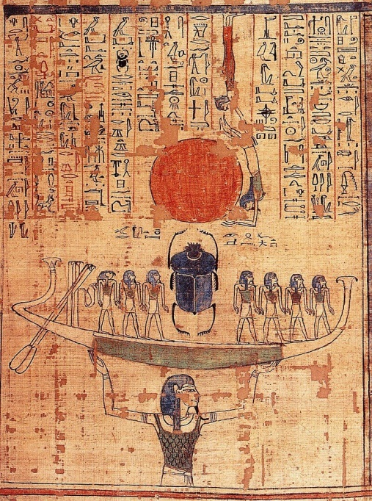

Культы животных
В Египте были распространены культы разных зверей. Например, почитание священных Аписа, Мневиса. Во многих номах существовал культ крокодила. С помощью магических формул египтяне просили рептилий не причинять им вреда. Воплощением Хора был сокол, Тота — ибис.

Рисунок 2 – Город гадов Крокодилополь
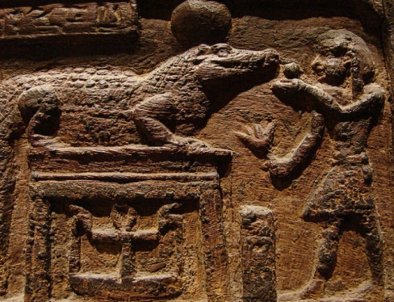
Начиная с эпохи XVIII династии, появляются захоронения кошек. В Новое царство эти животные считались священными.
Рисунок 3 – Изображение кошки на древнем папирусе
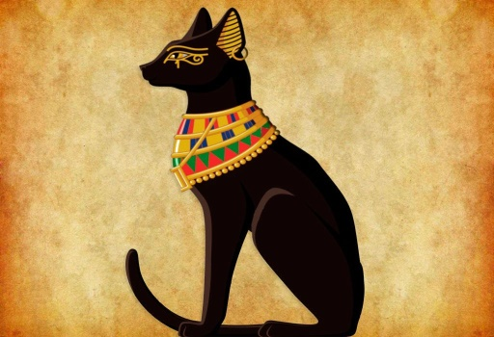
Существовали и культы змей. Изображение змеи (урей) было частью короны фараона. Облик змей имели богини Уаджет и Рененутет. С другой стороны, змеи нередко ассоциировались с силами зла.
Рисунок 4 – Культ змеи
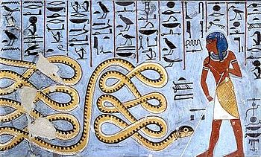
Поклонение скарабею не было связано с каким-то культом. Египтяне почитали это насекомое, как символ зарождения жизни. Скарабея называли словом «хепри», созвучным египетскому глаголу «быть, становиться». Во время мумификации внутрь тела иногда помещали изображение скарабея с начертанными на нём заклинаниями.

Рисунок 5 – Изображение украшения в виде жука-скарабея
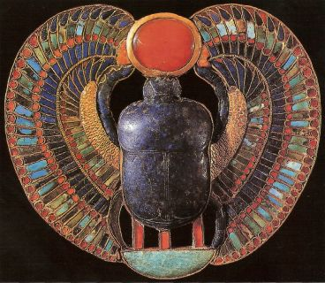

1.3 Мифы Древнего Китая

С чего начать знакомство с культурой Китая? Лучше всего – с истоков этой культуры, с древних легенд и сказаний [3].

Миф о Паньгу
В давние времена, когда людей не было и в помине, Вселенная была похожа на гигантское яйцо: твердая скорлупа, белок и в нем сердцевина-желток. Не было ни солнца, ни звезд, ни деревьев, ни рек, и потому в мире не было ни тепла, ни холода, кругом царили лишь тьма и хаос.
Неизвестно, сколько времени прошло, пока в яйце не начала зарождаться жизнь — среди хаоса начал расти Паньгу, первый человек. Рос он медленно, но ему было некуда спешить — в конце концов, он был единственным живым существом в этом мире-яйце.
Прошло восемнадцать тысяч лет, и Паньгу наконец появился на свет. Он словно пробудился от глубокого сна, зевнул и открыл глаза. Перед его взором не было ни луча света, и, к его огорчению, он ничего не увидел. Паньгу сладко потянулся и вдруг увяз в окружавшей его густой субстанции. Он начал задыхаться, грудь невыносимо сдавило.
Паньгу негодовал. Первым делом он желал высвободиться из оков хаоса и встать. Он напряг мышцы рук и ног и с ревом начал биться, яйцо сотрясалось с каждым его движением. Легкое и светлое содержимое яйца поднялось ввысь, превратившись в прозрачный воздух, а мутное и тяжелое, пролившись вниз, стало твердой землей. Небо и земля отделились друг от друга, мир прояснился, и Паньгу оказался на свободе. Он был рад, но даже теперь, когда он открыл глаза, тьма и хаос преследовали его разум. Он не смел пошевелиться, опасаясь, что небо и земля снова перемешаются и превратятся во мрак, — и не без причины, ведь расстояние между небом и землей равнялось лишь его росту.
«Нельзя допустить, чтобы небо и земля слились, — рассудил Паньгу. — Окружавшая меня тьма была невыносима».
Паньгу продолжил выпрямляться, его голова уткнулась в небо, ноги ступили на землю, и так он подпирал собой новоявленный мир. До чего же величественное зрелище: могучий Паньгу вот-вот навеки изменит Вселенную! Вот он, пошатываясь, распрямился, удерживая тяжелый небосвод. Раздался оглушительный грохот, покатилось эхо, и Паньгу приподнял небо, а земля под его ногами уплотнилась. Так держал он небо и землю и каждый день становился выше. Вместе с ним поднималось и небо, а земля становилась тверже. Он трудился один, не давая себе ни малейшей поблажки. «Выше! Еще выше!» Земля под ногами понемногу отдалялась от небес, но ему казалось, что этого недостаточно, и он не отпускал небосвод.
Рисунок 1 – Изображение Паньгу
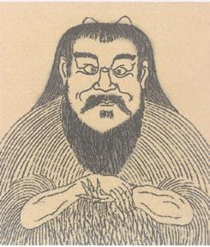
Спустя еще восемнадцать тысяч лет небо и землю разделяли уже девяносто тысяч ли, а Паньгу превратился в настоящего гиганта. Теперь высокий небесный свод и земная твердь уже не могли соединиться, и Вселенная не обратилась бы в первозданный хаос. Работа Паньгу была завершена.
Многое еще хотел исправить Паньгу в этом новом мире, многое хотел совершить — но его охватила невыносимая усталость, и он, убедившись в незыблемости Вселенной, упал замертво.

Рисунок 2 – Храм Паньгу в Китае
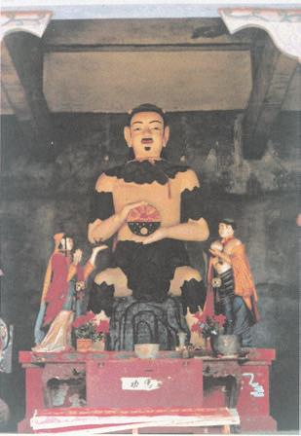
Прародитель Паньгу знал о слабостях будущих людей и в последнюю минуту своей жизни передал человечеству свое величайшее наследие: его дыхание стало гонимыми ветром облаками, предсмертный рев — раскатами грома, левый глаз — солнцем, а правый — луной. Из рук, ног и туловища образовались четыре стороны света и горные вершины, из крови — реки, из сосудов — дороги, из мышц — плодородная почва, из волос с головы и из бороды — звезды, из зубов и костей — металлы и камни. Волосы с его тела стали цветами, травами и деревьями, костный мозг — яшмой и жемчугом, пот — благодатным дождем и живительной росой, а паразиты на его туловище превратились в птиц, рыб и зверей.
Небо получилось круглым, а земля квадратной, и небо куполом накрыло землю, словно юрта; помимо четырех сторон света на земле возник и безбрежный океан.
Сколько же жизненной силы в этом новом мире!
Теплое солнце озаряет землю, густые леса покрывают горы, прекрасные цветы и травы устилают равнины; поют горные потоки, мчатся реки, ревут моря; белые облака снуют по голубому небосводу; стада животных гуляют по холмам и равнинам, пестрые бабочки порхают над цветами, птички щебечут в рощах, ястребы парят высоко в небе, рыбы плещутся у озерных берегов. Взошла луна, и ночь прогнала дневной гомон. Волшебный лунный свет ласкает обширные земли, бездонное ночное небо сверкает загадочными звездами. Под луной перекликаются тысячи насекомых, оживляя ночную тишь. Четыре времени года сменяют друг друга: весной природа пробуждается, летом льют обильные дожди, осенью созревает урожай, а зимой земля замерзает. Велик Паньгу, создавший все это!

1.4 Мифы Древней Индии

Древнеиндийская мифология – это огромный пласт событий, сюжетов и образов, а также философских воззрений, отраженных в древнейших литературных памятниках, описывающих многие тысячелетия культурной традиции индоариев. Индийские Веды, согласно легендам, в Индию принесли Белые Учителя (Риши), пришедшие с Севера, из-за высоких гор [6].
Рисунок 1 – Изображение Ришей
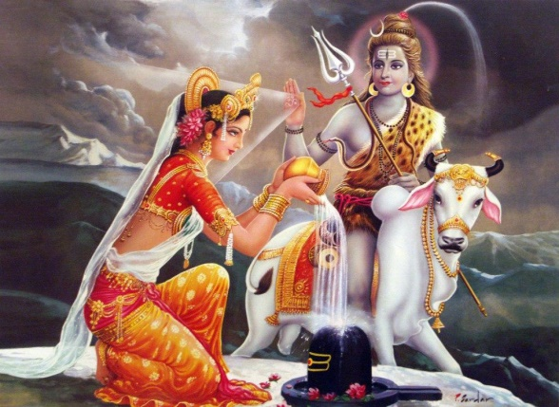
Изначально существовала единая Веда, но она оказалась слишком сложной для восприятия нагов и дравидов (местных народов Дравидии-Индии). И тогда один из просветителей человечества, Риши Вьяса, разделил Учение на четыре части, в результате чего возникли:
- Ригведа (гимны),
- Самаведа (песнопения),
- Яджурведа (описание ритуалов),
- Атхарваведа (магические заклинания).
Эти четыре книги относятся к высшим священным текстам под общим названием «Самхита» и записаны на ведийском языке (одном из самых ранних в древнеиндийской письменности).
В индийском эпосе довольно много сведений, пересекающихся с индоевропейской мифологией, в частности, со славянской. К примеру, у Индры много общего с Перуном и Дием (а также с Тором, Юпитером и Зевсом скандинавской, римской и греческой традиций).
Веды, «Рамаяна», «Махабхарата» не только рассказывают о событиях далекого прошлого (оперируя числами от миллионов до десятков тысяч лет), но и дают описания сложных технических средств и целого ряда фактов, которые стали известны только современной науке. Особый интерес вызывают описания северной страны – той самой, откуда пришли Риши.

Легенда о Стране счастья
В Махабхарате рассказывается о «светозарной Стране счастья» Шветадипа (Белый остров). Она находится «на севере Молочного моря», там живут «люди светлые, сияющие, подобно месяцу». Здесь же расположена священная мировая гора Меру, рядом с которой «полгода – день, полгода – ночь», «одна ночь и один день вместе равны году». Здесь, высоко на небе сияет «укрепленная богом-творцом Полярная звезда». Индийский эпос изображает также северное сияние, замерзшие воды, которые «принимают красивые образы», именно там обитают «Семь божественных риши». Пураны сообщают, что у горы Меру день и ночь длятся по полгода. То же самое повторяется в астрономическом трактате «Сурья сиддханта». В более поздних сочинениях индийские ученые утверждали, что эта гора находится на Северном полюсе.
Рисунок 2 – Белый остров
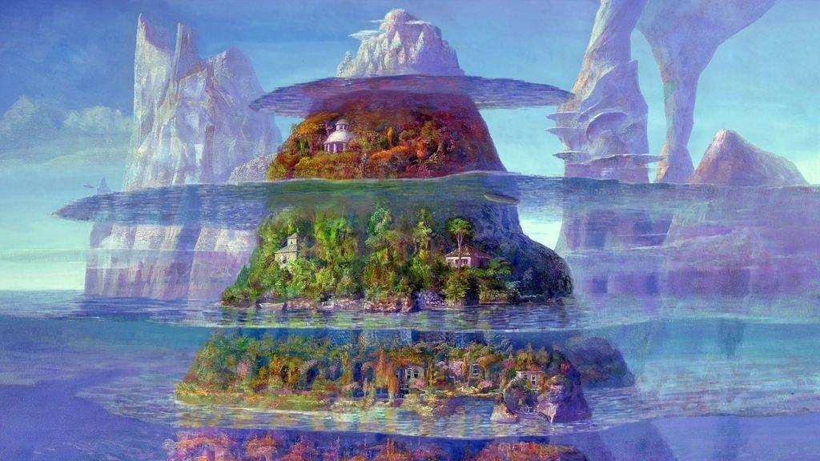

ГЛАВА 2

ИССЛЕДОВАНИЕ МОТИВАЦИИ ШКОЛЬНИКОВ К ИЗУЧЕНИЮ ИСТОРИИ (на примере мифов Древних цивилизаций)

2.1 Опрос

В ходе нашего исследования мы провели опрос среди учащихся 6 «Б» класса с целью установления факта о сниженной мотивации школьников к изучению истории.
В 6 «Б» классе обучается 27 человек. В опросе приняли участие 25 учащихся. Ребята ответили на 5 вопросов:
1) Любишь ли ты историю?
2) Для чего, на твой взгляд, нужна история?
3) Мифы, каких стран тебе знакомы?
4) К каким профессиям нас готовит история?
5) Какие исторические источники тебе известны?
В результате анализа данных из нашего опроса, мы получили следующую информацию об учащихся 6 класса.
(1) Большей половине опрошенных история интересна. Это составило 68%.
Диаграмма 1 – Результаты ответов на вопрос 1

(2) Чуть больше половины опрошенных (52%) считают, что история нужна для изучения, дабы не повторять ошибок прошлого. 12% учащихся хотят узнать что-то новое, поэтому изучают историю. Удивительным для нас оказалось, что один из участников опроса уже определился с будущей профессией, которая будет связана и историей. Поэтому этот предмет необходим ему в будущем. 28% опрошенных, к сожалению, не знают для чего нужна история.
Диаграмма 2 – Результаты ответов на вопрос 2

(3) Ответы на вопрос 3 показали, что ученики 6 класса в основном знакомы с мифами разных стран. 60% опрошенных знают мифы древних славян. 48% знакомы с мифами Древнего Китая. О мифах Древнего Египта и Индии знают 24% опрошенных. Ни об одних мифах не слышали 20% учащихся.
Диаграмма 3 – Результаты ответов на вопрос 3

(4) Ответы на вопрос 4 показали, что 76% опрошенных считают, что история в первую очередь необходима журналисту, 60% считают – библиотекарю, 28% - юристу. Варианты сантехник и водитель не выбрал никто.

Диаграмма 4 – Результаты ответов на вопрос 4

(5) Интересуясь историей, 68% опрошенных читают книги. 56% ходят в музеи. 36% знакомы с фольклором. А 32% интересуются происхождением географических названий и личными именами. 12% не интересуются историей вовсе.
Диаграмма 5 – Результаты ответов на вопрос 5

Таким образом, в результате проведенного опроса, можно сделать следующие выводы:
1) школьники сегодня проявляют небольшой интерес к истории, и лишь немногие посещают музеи, читают историческую литературу.
2) в основном учащиеся 6 класса знакомы с мифами Древних цивилизаций;
3) некоторые из опрошенных хотят связать свою будущую профессию с историей.

2.2 Игра «В мире мифов»

В результате исследования мы пришли к идее создания интерактивной онлайн-игры под названием «В мире мифов» с помощью платформы по созданию интерактивных онлайн-игр Wordwall на материале собранного и проанализированного нами ранее теоретического материала по теме. Игра доступна по QR-коду. Ключи к игре расположены в Приложении Б.
Правила игры
Учащиеся получают QR-код и с помощью смартфонов или планшетов с доступом в интернет переходят к игре. В ходе игры учащиеся выбирают вариант ответа «Да» или «Нет».
Формы проведения игры
Учащиеся могут играть в парах или небольших командах на уроках или факультативах по предмету «Всемирная история» в качестве закрепления материала.
Наша игра носит не только развлекательный характер, но и образовательный, так как содержит научный материал о мифах Древних цивилизаций. На наш взгляд, такой формат изучения материала завлечёт наибольшее количество учащихся.

ЗАКЛЮЧЕНИЕ

В результате нашего исследования можно сделать следующие выводы:
1. Древние мифы — это отражение взглядов древних на то, как устроен мир.
2. Мифы и легенды лучше, чем что-либо говорят о том, что происходило несколько тысяч лет назад. Через мифы мы можем узнать, чем жили наши предки. Большинство мифов рассказывает об устройстве мира. Но есть также и романтические мифы о настоящей любви, мифы о древних, но исчезнувших государствах, странах и порой целых континентах.
3. Проведенный опрос среди учащихся 6 класса показал, что школьники сегодня проявляют небольшой интерес к истории, и лишь немногие посещают музеи, читают историческую литературу. В основном учащиеся 6 класса знакомы с мифами Древних цивилизаций. Некоторые из опрошенных ребят хотят связать свою будущую профессию с историей.
4. В результате изученного теоретического материала по теме «Мифы Древних цивилизаций», мы пришли к идее создания интерактивной онлайн-игры «В мире мифов». Наша игра носит не только развлекательный характер, но и образовательный, так как содержит научный материал о мифах Древних цивилизаций. На наш взгляд, такой формат изучения материала завлечёт наибольшее количество учащихся.

БИБЛИОГРАФИЧЕСКИЙ СПИСОК

- Липинская Я. Марциняк М., Мифология Древнего Египта. М., 1983
- Шоу Г. Египетские мифы. От пирамид и фараонов до Анубиса и Книги мёртвых. М., 2023
- Дикинс Р. Китайские мифы для детей. Изсдательство «АСТ», 2020
- Родин И. Мифы Древнего Китая. ООО «Родин и К», 2003
- Чжэнь Ма. Мифы и легенды Древнего Китая. ООО «Международная издательская компания «Шанс», 2020
- Тёмкин Э. Мифы Древней Индии. Издательство «Эксмо», 2023
- Группа авторов. Великие мифы и легенды. 100 историй о подвигах, мире богов, тайнах рождения и смерти. М., 2011

ПРИЛОЖЕНИЕ А

Опрос «Место и роль истории в моей жизни»

ПРИЛОЖЕНИЕ Б

Ключи к онлайн-игре «В мире мифов»

1. Древние мифы — это отражение взглядов древних на то, как устроен мир. (Да)
2. Древние мифы и легенды — это одни из самых читаемых книг по истории и культуре разных стран. (Да)
3. Египетские мифы в значительной степени утрачены, и от них сохранились лишь разрозненные осколки (Нет, китайские).
4. Легенда о рождении мира: первозданный океан относится к мифам древней Индии. (Нет, Египет)
5. Культ крокодила относится к древним мифам Китая. (Нет, Египет)
6. Египтяне почитали насекомое скарабея, как символ зарождения жизни. (Да)
7. Миф о Паньгу относится к мифам древнего Египта (Нет, Китай)
8. Жизнь начала зарождаться в яйце – это легенда относится к мифам Индии. (Нет, Китай)
9. В китайском эпосе довольно много сведений, пересекающихся с индоевропейской мифологией, в частности, со славянской. (Нет, индийский эпос)
10. В мифах Древнего Египта рассказывается о «светозарной Стране счастья» Шветадипа (Белый остров). (Нет, в легендах Индии)

